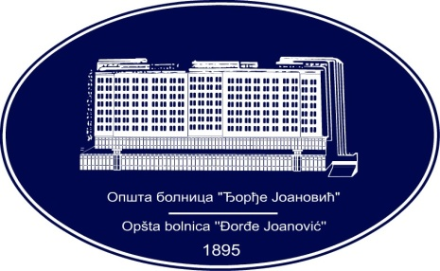 | REPUBLIKA SRBIJA - AP VOJVODINA  OPŠTA BOLNICA “Đorđe Joanović”  Zrenjanin, ul. Dr Vase Savića br. 5  Tel: (023) 536-930; centrala 513-200; lokal 3204  Fax: (023) 564-104  PIB 105539565 matični broj: 08887535  Žiro račun kod Uprave za javna plaćanja 840-17661-10  E-mail: bolnicazr@ptt.rs www.bolnica.org.rs
Zrenjanin, 14.05.2018. god.
Del. broj: 13-

Na osnovu čl. 109 Zakona o javnim nabavkama (»Sl. Glasnik RS« broj 124/12, 14/15 i 68/15), Opšta bolnica »Đorđe Joanović« Zrenjanin objavljuje

OBAVEŠTENJE
O OBUSTAVI POSTUPKA JAVNE NABAVKE
JN 7/2018 – MATERIJAL ZA ANGIO SALU

1. Naručilac: OPŠTA BOLNICA “Đorđe Joanović” Zrenjanin, Dr Vase Savića broj 5, Zrenjanin
www.bolnica.org.rs

2. Redni broj nabavke: JN 7/2018

3. Predmet JN – dobro: MATERIJAL ZA ANGIO SALU

4. Naziv i oznaka iz opšteg rečnika nabavke:
33140000 | Medicinski potrošni materijal
33141200 | Kateteri
33111710 | Materijal za angiografiju

Broj  partije | OPIS partije | Procenjena  Vrednost  /din/ | Broj primljenih ponuda | Podaci o ponuđaču | Razlog za obustavu
7. | Dijagnostički kateteri | 147.200,00 | 3 | Eco trade BG – Niš  Amicus - Beograd  Medtronic - Beograd | Neprihvatljive ponude

5. Ponude ponuđača „Amicus“ d.o.o. Beograd, „Medtronic“ d.o.o. Beograd i „Ecotrade BG“ Niš za partiju
7 – Dijagnostički kateteri su neprihvatljive, pošto nije ispunjen dodatni uslov broj 4 iz konkursne
dokumentacije, nije markirano sve što je u okviru specifikacije za predmetnu partiju zahtevano.

6. Postupak javne nabavke za navedene partije biće sproveden ponovo kada budu ispunjeni uslovi u skladu sa
ZJN.

Komisija za JN 7/2018

